Rätsel 1 – Lesen der Papierstreifen


-- .- .-.. . .-.

Rätsel 2 – Lesen der Papierstreifen



.... . .-.. -.. . -.

Rätsel 3 – Lesen der Papierstreifen


.-. . ...- --- .-.. ..- - .. --- -.

Rätsel 4 – Blinklichter interpretieren

Öffne die Videodatei Video 1.

Tipp: Notiere hier, was du siehst.

Rätsel 5 – Blinklichter interpretieren

Öffne die Videodatei Video 2.

Tipp: Notiere hier, was du siehst.

Rätsel 6 – Blinklichter interpretieren

Öffne die Videodatei Video 3.

Tipp: Notiere hier, was du siehst.

Rätsel 7 – Genau hinhören

Öffne die Audiodatei Audio 1.

Tipp: Notiere hier, was du hörst.

Rätsel 8 – Genau hinhören

Öffne die Audiodatei Audio 2.

Tipp: Notiere hier, was du hörst.

Rätsel 9 – Genau hinhören

Öffne die Audiodatei Audio 3.

Tipp: Notiere hier, was du hörst.

Rätsel 10 und 11 – Klopfzeichen
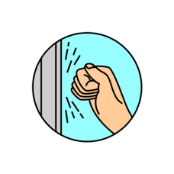

Ihr befindet euch auf verschiedenen Seiten der Tür. Klopft nacheinander den Code auf eurem Zettel. Dein Partner notiert den Code, den du klopfst.

-. .. -.-. .... - ...
.. -. - . .-. -. .- - .. --- -. .- .-.. .

